**P系列源表_LabVIEW**

**二次开发指导手册**

**武汉普赛斯电子技术有限公司**

**声明：**本文件所有权和解释权归武汉普赛斯电子技术有限公司所有，未经武汉普赛斯电子技术有限公司书面许可，不得复制或向第三方公开。

修订历史记录

|  |  |  |  |  |
| --- | --- | --- | --- | --- |
| **版次** | **发布日期** | **AMD** | **修订者** | **说明** |
| V1.0.0 | 2021.06.30 | A | SLS | 初稿 |

（A-添加，M-修改，D-删除）

目录

需求背景 5

1.1 源表接口图 5

2. SCPI帧格式 6

2.1 设备标识 6

2.2 源选择 6

2.3 源量程 6

2.4 源值 6

2.5 限量程 6

2.6 限值 6

2.7 2/4线切换 7

2.8 前后面板切换 7

2.9 输出控制 7

2.10 数据读取 7

2.11 设置触发线 7

2.12 设置设备模式 7

2.13 设置设备TRIG输入开关 7

2.14 设置扫描模式 8

2.15 设置扫描起点值 8

2.16 设置扫描终点值 8

2.17 设置扫描点数 8

2.18 自定义扫描参数 8

2.19 追加设置自定义扫描参数 8

2.20 超限停止开关设置 9

2.21 NPLC设置 9

2.22 输出状态查询 9

2.23 清除错误缓存 9

2.24 获取错误代码 9

2.25 获取源类型 9

2.26 进入测量模式 9

2.27 设置源自动量程 10

2.28 设置限自动量程 10

2.29 源自动量程请求 10

2.30 限自动量程请求 10

2.31 源量程值请求 10

2.32 限量程值请求 11

2.33 打开设备缓存 11

2.34 关闭设备缓存 11

2.35 设置网络IP 11

2.36 获取设备网路配置 11

2.37 更新设备网络配置 12

2.38 设置设备GPIB配置 12

2.39 获取设备GPIB配置 12

2.40 设置设备串口配置 12

2.41 获取设备串口配置 12

串口(网口)调试助手演示步骤 13

3.1 串口连接 13

3.2 网口连接 13

3.3 获取设备标识 14

3.4 源选择 14

3.5 源量程 15

3.6 源值 16

3.7 限量程 16

3.8 限值 17

3.9 2/4线切换 17

3.10 前后面板切换 19

3.11 输出控制 20

3.12 数据读取 21

3.13 设置触发线 21

3.14 设置设备模式 22

3.15 设置trig输入 23

3.16 设置扫描模式 23

3.17 设置扫描起点值 25

3.18 设置扫描终点值 26

3.19 设置扫描点数 27

3.20 自定义扫描参数 27

3.21 NPLC 设置 28

3.22 输出状态查询 29

3.23 清除错误缓存 29

3.24 获取错误代码 29

3.25 获取源类型 30

3.26 进入测量模式 30

2. 附录1（多通道扫描） 32

3. 附录2（单通道扫描） 34

4. 附录3（V/I测量） 35

需求背景

为指导S系列源表产品LabVIEW编程，特制定本文档。

* 1. 源表接口图

源表接口图如图1：



图1源表接口图

如图1，当前P系列源表产品已实现网口和串口。其中，串口波特率:115200；网络使用TCP连接，IP(默认):192.168.12.254，端口:5025。串口波特率和网络端口不支持更改，IP可以在触摸屏的设置界面中更改。

1. 功能库函数详解

P系列电流源LabVIEW功能支持库详细的实现了对设备的参数设置和读取。具体定义如下：

1. **通用VI**
2. 查询设备标识

函数: Query ID.vi

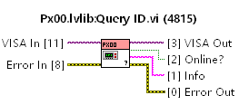

输出信息包括:公司名，设备名，固件版本。

1. 设备设置恢复默认

函数: Reset.vi

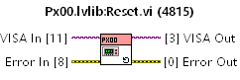

说明：该指令将恢复设备所有软设置为默认状态，主要包括设备源、限量程以及值、2/4线状态，前后面板状态，扫描参数设置、脉冲参数设置等状态值

1. 清除设备内部事件设置

函数：Clear.vi

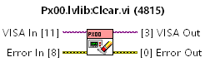

说明：该指令清除设备内部所有关于TRIG相关的指令为默认状态，清除所有错误指令缓存以及寄存器值

1. **SOUR系统指令**
2. 源选择

函数: Select Source.vi

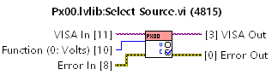

VOLT表示电压源；

CURR 表示电流源。

1. 源量程

函数: Set Source Range.vi

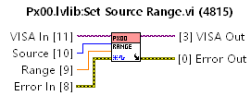

VOLT表示电压源；

CURR 表示电流源；

Range可以为有效数字,例如:0,0.1,1.3,1E+0，电压单位V，电流单位A

1. 源值

函数: Set Source Value.vi

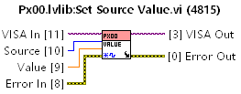

VOLT表示电压源；

CURR 表示电流源；

Value可以为有效数字,例如:0,0.1,1.3,1E+0，电压单位V，电流单位A

1. 限值

函数: Set Source Limit.vi

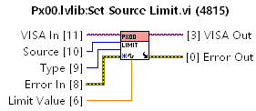

VOLT表示电压源；

CURR 表示电流源；

Type可以为 VLIM或 ILIM。

VLIM 表示电流源时限制电压；

ILIM 表示电压源时限制电流；

Limit Value可以为有效数字,例如:0,0.1,1.3,1E+0，电压单位V，电流单位A

1. 设置扫描模式

函数：Set Sweep Mode.vi

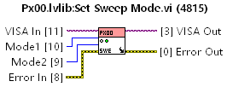

Mode1可以为：VOLT或CURR

VOLT表示为扫描电压模式

CURR表示为扫描电流模式

Mode2可以为：SWE或LIST或FIXED

SWE：表示电压或电流扫描模式

LIST：表示电压或电流列表扫描模式

FIXED：表示固定源模式(暂未实现)

1. 设置扫描起点值

函数：Set Sweep Start.vi

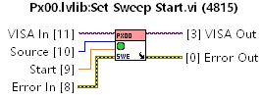

Source可以为 VOLT或CURR

VOLT表示设置电压起点值

CURR表示设置电流起点值

Start表示扫描起点值，可以为有效数字，例如:0,0.1,1.3,1E+0，电压单位V，电流单位A

1. 设置扫描终点值

函数：Set Sweep Stop.vi

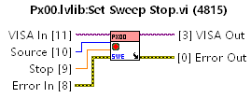

Source可以为 VOLT或CURR

VOLT表示设置电压终点值

CURR表示设置电流终点值

Stop表示扫描终点值，可以为有效数字，例如:0,0.1,1.3,1E+0，电压单位V，电流单位A

1. 设置扫描步进值

函数：Set Sweep Step

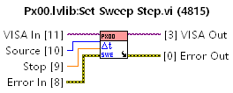

Source可以为 VOLT或CURR

VOLT表示设置电压终点值

CURR表示设置电流终点值

Step表示步进值，可以为有效数字，例如:0,0.1,1.3,1E+0，电压单位V，电流单位A

1. 设置扫描点数

函数：Set Sweep Point.vi

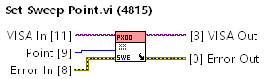

Point可以为整型有效数字，例如：10, 50, 100, 200。

1. 自定义扫描参数

函数：Set Sweep List.vi

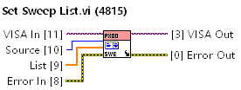

Source可以为VOLT或者CURR

（注：单次发送点个数不超过50）

备注：该指令会清除原先设置的自定义扫描参数，并将当前参数设置，设置只针对当前扫描

1. 超限停止开关设置

函数：Set Limit Key.vi

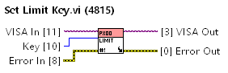

ON表示超限停止打开；OFF表示超限停止关闭

1. 获取源类型

函数：Get Source Type.vi

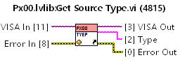

说明：获取设备源类型，返回CURR表示设备为电流源，VOLT表示设备为电压源

1. 设置源自动量程

函数：Set Source Auto Range.vi

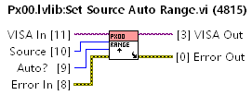

说明：设置设备源自动量程开关，Source可以为VOLT、CURR

VOLT表示以电压源； CURR表示以电流源；

ON表示打开自动量程，OFF表示关闭自动量程

1. 源自动量程请求

函数：Get Source Auto Range.vi

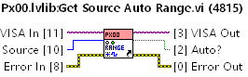

1. 源量程值请求

函数: Get Source Range.vi

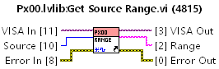

Source可以为 VOLT 或 CURR。

VOLT表示电压源；

CURR 表示电流源；

1. 源输出形状选择

函数： Set OutPut Shape.vi

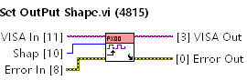

Shap可以为DC或PULS。

DC表示直流输出；

PULS表示脉冲输出

1. 源输出形状请求

函数： Get OutPut Shap.vi

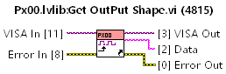

返回格式为：DC表示当前为直流输出；PULS表示为脉冲输出

1. 设置脉冲延时时间

函数： Set Puls Delay.vi

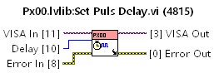

Delay为延时时间，单位:ns，

说明：脉冲延时时间指源输出到脉冲峰值达到的时间

1. 设置脉冲宽度

函数： Set Puls Widt.vi

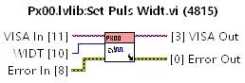

WIDT为脉宽，单位:us，30w功率内脉宽取值为200us-9999s，功率超过30w时脉宽取值为200us-1.5ms

返回脉宽单位为：us

说明：脉冲宽度值开始输出脉冲到脉冲峰值结束之间的时间

1. 设置脉冲周期

函数： Set Puls Perid.vi

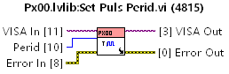

Perid为脉冲周期，单位:us，

备注：脉冲周期必须大于脉冲宽度

1. 设置脉冲采样点

函数： Set Puls Point.vi

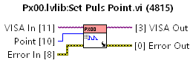

备注：脉冲输出个数 * 脉冲采样点数 < 4096

1. 设置输出个数

函数： Set Puls Count.vi

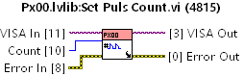

备注：脉冲输出个数 * 脉冲采样点数 < 4096

1. **SENS系统指令**
2. 限量程

函数: Set Range Limit.vi

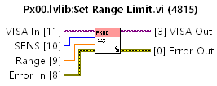

SENS 可以为 VOLT 或 CURR。

VOLT表示限值电压；

CURR 表示限值电流；

Range可以为有效数字,例如:0,0.1,1.3,1E+0，电压单位V，电流单位A

1. 限值

函数: Set Value Limit.vi

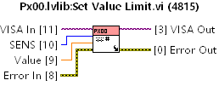

SENS可以为 VOLT 或 CURR。

VOLT表示限电压；

CURR 表示限电流；

Value可以为有效数字,例如:0,0.1,1.3,1E+0，电压单位V，电流单位A

1. NPLC设置

函数： Set NPLC.vi

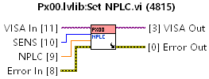

SENS为VOLT表示设置电压，CURR表示设置电流

NPLC为浮点数，取值范围为0.01~10，其中0.01为最小NPLC，10为最大NPLC,设备会根据用户输入值匹配最佳NPLC值

1. 设置限自动量程

函数：Set Limit Auto Range.vi

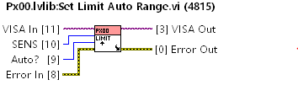

说明：设置设备源自动量程开关，SENS可以为VOLT、CURR

VOLT表示限为电压；CURR表示限为电流；

Auto 为ON或OFF，ON表示打开自动量程，OFF表示关闭自动量程

1. 限自动量程请求

函数：Get Limit Auto Range.vi

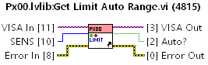

说明：设置设备源自动量程开关，SENS可以为VOLT、CURR

为VOLT表示限为电压；为CURR表示限为电流；

1. 限量程值请求

函数: Get Limit Range.vi

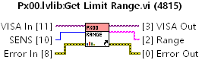

SENS 可以为 VOLT 或 CURR。

VOLT表示限为电压；

CURR 表示限为电流；

1. **TRIG系统指令**
2. 设置触发线

函数：Set Trig Line.vi

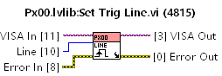

Line可以为 1 或 2

1表示设置trig line1为input口，line2 为output口

2表示设置trig line1为output口，line2 为input口

1. 设置设备模式

函数：Set Trig DIR.vi

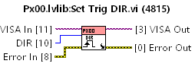

DIR可以为：SOUR或 ACC

SOUR表示设置机器为主设备

ACC表示设置机器为从设备

1. 设置设备TRIG输入开关

函数：Set Trig INP.vi

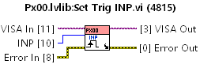

INP可以为：ON或 OFF

ON表示设备trig输入开

OFF表示设备trig输入关

1. 请求TRIG状态

函数：Get Trig State.vi

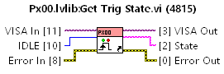

IDLE可以为：SOUR或 MEAS或ALL

SOUR表示请求源TRIG状态

MEAS表示请求测量TRIG状态

ALL表示请求源和测量TRIG状态

返回格式：如果TRIG状态为空闲则返回1, 否则返回0

1. 初始化TRIG状态

函数：Init Trig.vi

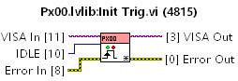

IDLE可以为：SOUR或 MEAS或ALL

SOUR表示初始化源TRIG状态

MEAS表示初始化测量TRIG状态

ALL表示初始化源和测量TRIG状态

1. 设置TRIG延时

函数：Set Trig Delay.vi

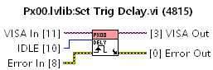

IDLE可以为：SOUR或 MEAS或ALL

SOUR表示源TRIG

MEAS表示测量TRIG

ALL表示源和测量TRIG

1. **SYST系统指令**
2. 2/4线切换

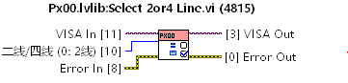

1. 清除错误缓存

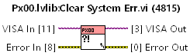

说明：清除设备中SCPI错误代码缓存，该指令没有错误代码返回，错误代码也不会存储至设备缓存中，该指令执行后设备中错误代码缓存为空

例：目前设备缓存中错误代码为0,0，-1，-2,0，执行该指令后设备中错误代码缓存为空

1. 获取错误代码

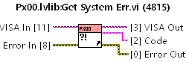

说明：获取设备中最早一次SCPI操作返回的错误代码，返回0表示操作成功，其他表示错误，该指令没有错误代码返回，即该指令执行后设备错误代码缓存只会返回最早一次的SCPI错误代码，然后清除缓存中返回的代码。

例：目前设备中缓存的错误代码为0，-1,0，执行该指令后，0错误代码将被返回，表示没有错误，设备缓存中剩余-1,0错误代码

1. **ROUT系统指令**
2. 前后面板切换

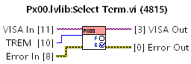

1. **OUTP系统指令**
2. 输出控制

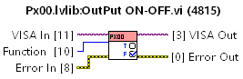

Function可以为 ON 或 OFF。

ON表示启动输出

OFF表示关闭输出

1. 输出状态查询

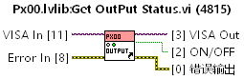

返回状态为：ON表示输出打开；OFF表示输出未打开

1. **MEAS系统指令**
2. 进入测量模式

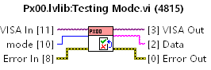

说明：设置设备进入测量模式，UI进入测量界面，mode可以为VOLT、CURR、RES

mode为VOLT表示以电压源进入测量模式；mode为CURR表示以电流源进入测量模式；mode为RES表示测量电阻；

1. **TRAC系统指令**
2. 打开设备缓存

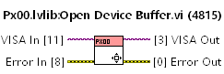

说明：打开设备缓存

1. 关闭设备缓存

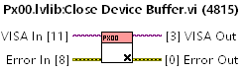

说明：关闭设备缓存

1. 使用例程

为了快速使用上述API，可以参考下面例程：

1. 直流扫描模式

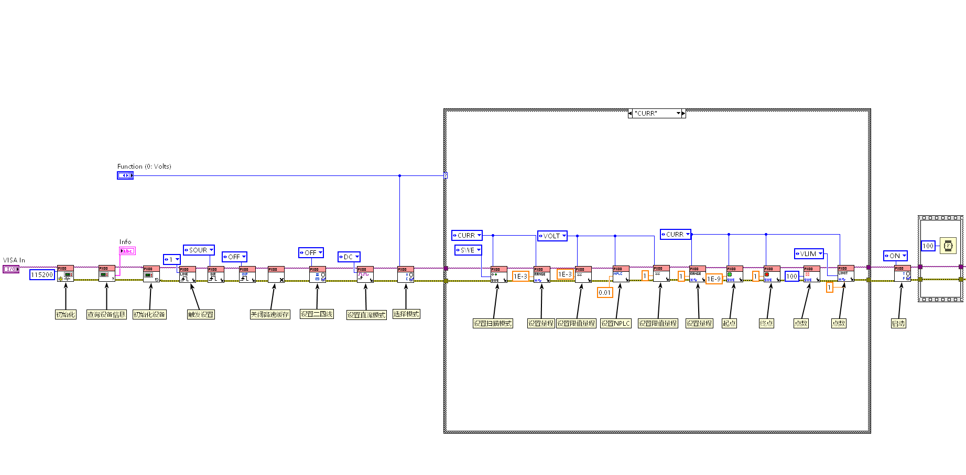

1. 脉冲扫描模式

